HttpPrinter (可能是最好用的web打印中间件)

软件说明书

公司：山东易桥智能科技有限公司
网站：http://www.HttpPrinter.com http://www.yiqiao.net.cn
电话：0537 - 2345660 13165191728

HttpPrinter® 商标和著作权所有者为山东易桥智能科技有限公司。

操作步骤及截图

解压 HttpPrinter_latest.zip

双击 HttpPrinter.exe
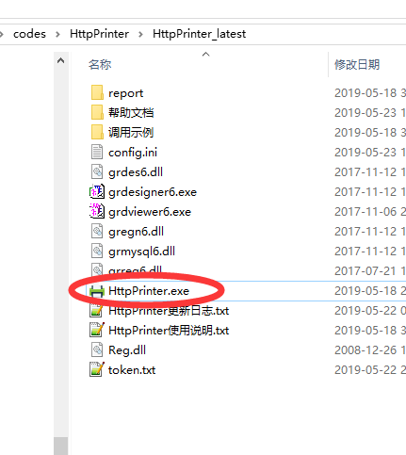

启动后的 软件界面如下

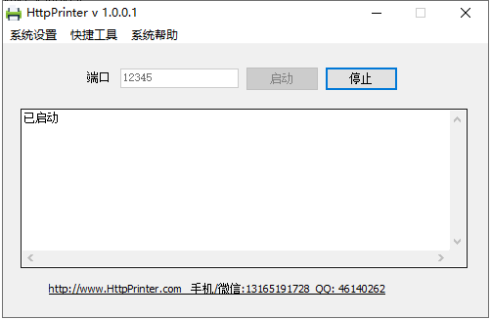

参数设置

可以设置 是否启动日志, 日志的路径 报表的路径和输出格式, 验证的token值
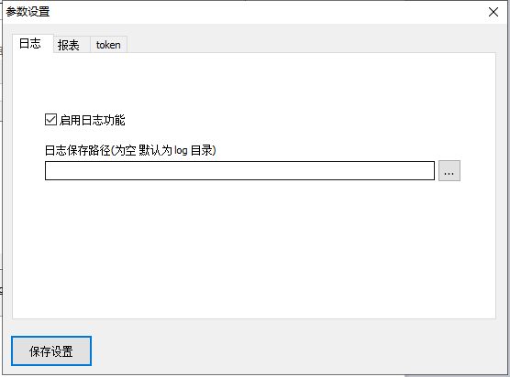

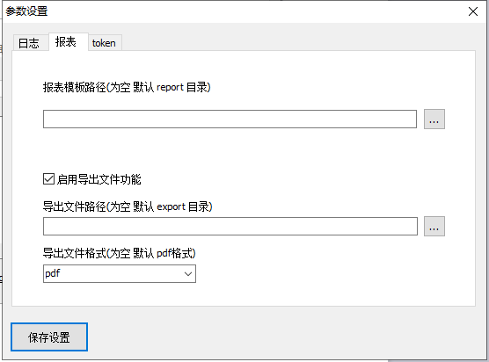
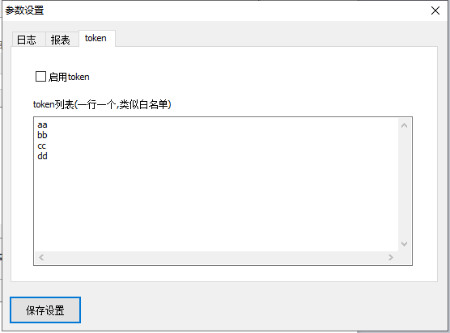

系统设置
开机启动 当windows启动后,软件跟随启动
注册报表 注册报表的dll文件,要不软件的无法正常使用,
最小化到托盘 当软件第一次启动后,会自动最小化到 右下角托盘区域

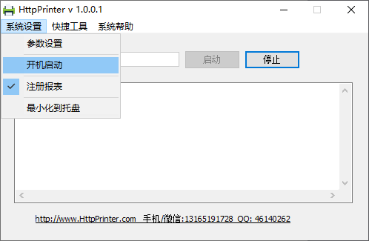

快捷工具
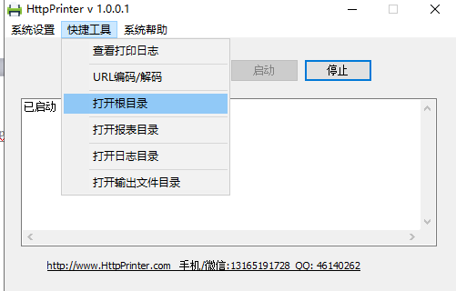

Url编码解码

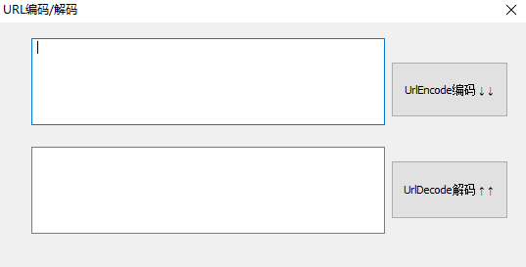
打印日志

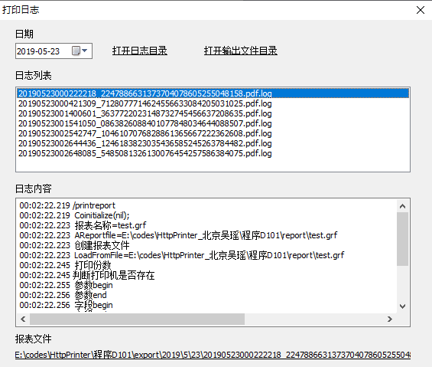

双击 HttpPrinter_latest\调用示例\已实现\js 里面的 test.html
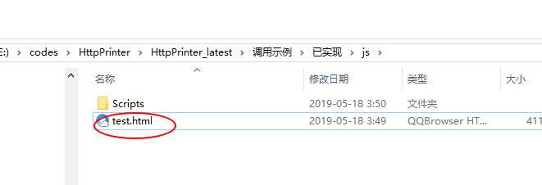

点击 获取 打印机列表 可以 得到 windows上安装的 打印机
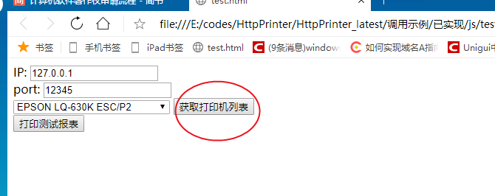

点击 打印测试报表

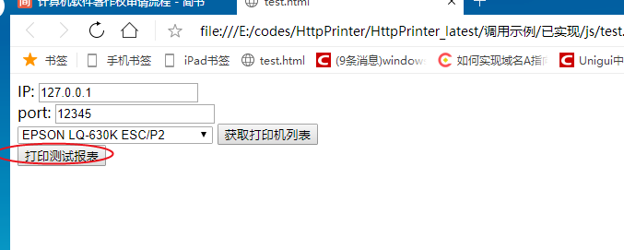

可以打印 对应的 报表文件 ,同时生成一份 pdf文件
